Tweede Kamer der Staten-Generaal
Aan de leden van de vaste commissie
voor Volksgezondheid, Welzijn en Sport

Datum 29 juli 2026  Ons kenmerk B20150423MK  Onderwerp decentralisaties Wmo en Wlz | Contact dhr. J. (Hans) Schirmbeck  Telefoon 030 – 273 96 72  E-mail hschirmbeck@vgn.nl

Geachte Leden van de vaste commissie,

In aanloop naar het Algemeen Overleg over de decentralisaties Wmo en Wlz op 30 april, deelt de Vereniging Gehandicaptenzorg Nederland (VGN) de eerste ervaringen van onze leden in de nieuwe stelsels. In het hele land is er tijdens de eerste honderd dagen hard gewerkt om een goede start te maken. We constateren nu dat er vijf thema’s zijn die nog veel aandacht vragen:
1. Administratieve lasten staan zorg in de weg.
2. Zorggeld lekt weg naar andere bestemmingen.
3. Er is een gebrek aan maatwerk in de Wmo.
4. Er is een gebrek aan maatwerk in de Wlz.
5. De toegang voor nieuwe cliënten verloopt niet altijd goed.

- Administratieve lasten staan zorg in de weg
De informatie-uitwisseling in de Wmo en in de Jeugdwet vormt een groot probleem. Veel gemeenten maken geen gebruik van de overeengekomen berichtenstandaarden iWmo en iJW, maar werken met eigen procedures en systemen en stellen verschillende eisen aan zorgaanbieders. Hierdoor is onduidelijk of een cliënt zorg mag krijgen, wanneer deze zorg gestart mag worden, welke zorg er dan precies geleverd mag worden en hoe die zorg wordt betaald. Dit is lastig voor zorgaanbieders, maar vooral belastend voor burgers, die hierdoor te lang moeten wachten op passende zorg.

Het gebrek aan standaardisatie is goed te zien aan het aantal productcodes dat door gemeenten is ontwikkeld. De 35 productcategorieën in de Wmo en Jeugdwet zijn uitgewerkt tot 126.000 productcodes. Het is niet uit te leggen dat iets wat bij de ene cliënt ‘ADL-ondersteuning’ heet, bij een andere cliënt ‘hulp bij wassen’ wordt genoemd en bij een derde cliënt als ‘persoonlijke verzorging’ moet worden geregistreerd. En dat alleen omdat de cliënten in een andere gemeente wonen.

In de curatieve zorg zijn in de afgelopen jaren omvangrijke projecten gestart om het aantal van 30.000 onbegrijpelijke Diagnose Behandel Combinaties (DBC) terug te brengen tot een overzichtelijk aantal, voor de patiënt begrijpelijke, productomschrijvingen. Laten we hiervan leren en zo snel mogelijk teruggaan naar de 35 productgroepen die eerder zijn benoemd in de Wmo en de Jeugdwet.

Omdat de zorgaanbieders zich aanpassen aan al die gemeentelijke eisen en wensen, slagen ze er uiteindelijk in om de zorg aan de cliënt georganiseerd te krijgen. Ook wanneer dit betekent dat zij hun ICT en administratieve processen voor elke gemeente verschillend moeten inrichten. In de praktijk betekent dit echter dat zorg wordt toegewezen via de telefoon, een e-mail, een Excel-sheet of een fax. Dit vormt een groot risico voor de beoordeling van de rechtmatigheid achteraf.

In de Voortgangsrapportage transitie HLZ van 14 april 2015 schrijft de staatssecretaris dat in december 2014 de infrastructuur is opgeleverd waarmee gemeenten en zorgaanbieders elektronisch berichten kunnen uitwisselen. Een vergelijking met de Betuweroute dringt zich hier op: de infrastructuur is gereed, maar er wordt nog weinig gebruik van gemaakt.

De VGN waarschuwt al ruim een jaar voor uitvoeringsproblemen als gevolg van administratieve lasten. Inmiddels hebben de zorgbranches verenigd in het project informatievoorziening zorgaanbieders (iZA) zelf voorstellen ontwikkeld om administratieve lasten te verminderen. Dit project ontvangt een subsidie en medewerking van VWS. Daarmee zijn de problemen echter nog niet opgelost. Naar het oordeel van de VGN heeft de staatssecretaris hierbij een bredere rol. Hij kan een aanzienlijk deel van de uitvoeringsproblemen beperken, door met gemeenten harde afspraken te maken over standaardisatie van gegevensuitwisseling.

De grote verschillen in systemen en procedures voor declaratie en verantwoording bij gemeenten leiden tot financiële onzekerheid bij zorgaanbieders en tot onzekerheid over de rechtmatigheid van de geleverde zorg. De Nederlandse Beroepsvereniging van Accountants (NBA) deelt onze zorg. Dit leidt ertoe dat accountantskosten toenemen. Geld dat bedoeld is voor zorg aan de burger.

Vragen voor de staatssecretaris:
- Wilt u er bij de VNG en de gemeenten op aandringen dat in de Wmo en de Jeugdwet het gebruik van standaarden voor de gegevensuitwisseling verplicht wordt gesteld? Hierbij moet dan gebruik worden gemaakt van de daarvoor opgezette infrastructuur van elektronische gegevensuitwisseling.
- Wilt u door Actal een onafhankelijk, meerjarig onderzoek laten uitvoeren naar de effectiviteit van de terugdringing van administratieve lasten in de uitvoering van de Wmo en de Jeugdwet?
- Wilt u een regeling treffen voor situaties waarin aanbieders genoodzaakt zijn ondersteuning te leveren, terwijl een zorgtoewijzing van de gemeente (nog) ontbreekt? Hierdoor wordt een belangrijk knelpunt met betrekking tot de rechtmatigheid weggenomen.
- Wilt u er bij de gemeenten op aandringen dat de zorgaanbieders in het kader van (structurele) terugdringing van administratieve lasten zich vanaf 2015 kunnen verantwoorden door middel van één rapportage per instelling?

- Zorggeld lekt weg
Uit de monitor die de VGN in januari heeft uitgezet onder haar leden, blijkt dat de korting die gemeenten opleggen voor de voormalige AWBZ-prestaties Begeleiding en Dagbesteding in de Wmo gemiddeld 18 procent is. Dit beeld wordt bevestigd in de voortgangsrapportage van de staatssecretaris. Het percentage is veel hoger dan de macrokorting van 11 procent (Wmo) die het Rijk hanteert bij de overheveling. Ook in de Jeugdwet zijn de gemiddelde tariefskortingen hoger dan de budgetkortingen. Tegelijkertijd bereiken ons signalen dat er bij deze lagere tarieven minder volume wordt ingekocht. Een deel van het budget wordt dus niet aan zorg besteed, maar ingezet voor andere taken. Volgens het eerder in deze brief aangehaalde artikel uit Binnenlands Bestuur gaat er onder meer al 150 miljoen naar administratieve lasten bij gemeenten. De VGN wil dat dit nader wordt onderzocht. Een verzoek hiertoe aan het departement is afgewezen.

Vraag voor de staatssecretaris:
- Wilt u laten onderzoeken of alle middelen die in de Wmo en de Jeugdwet ter beschikking staan, ook daadwerkelijk worden ingezet voor de doelen die met de Wmo en de Jeugdwet worden beoogd?

- Er is een gebrek aan maatwerk in de Wmo
Eén van de doelstellingen van de huidige regering is – en de VGN is het daar van harte mee eens – dat mensen met een beperking zo lang mogelijk thuis kunnen blijven wonen. In de Wmo blijkt de respijtzorg, de zorg om mantelzorgers zo goed mogelijk in hun zorg voor naasten te ondersteunen, echter niet goed geregeld. Bij sommige gemeenten is hierdoor onterecht het beeld ontstaan dat zij geen rol hebben in het bieden van gespecialiseerde logeeropvang voor hun burgers met een beperking.
Terwijl dit aanbod voor nieuwe en minder zware cliënten juist zwaardere zorg kan voorkomen of uitstellen.

Daarnaast blijkt er geen goed maatwerk te zijn voor de groep mensen (vaak jongeren net boven de 18) die er sterk bij gebaat is om voor een wat langere, afgebakende periode in een instelling te verblijven. Denk aan cliënten met een licht verstandelijke beperking (LVB). Cliënten met gedragsproblematiek, die na afronding van een intensief behandeltraject met verblijf nog even een beschermde woonomgeving nodig hebben. Of een jongvolwassene die zo’n beschermde woonomgeving juist nodig heeft om getraind te worden in alles wat nodig is om toch de stap te maken naar (begeleid) zelfstandig wonen.

Zo zijn er trainingshuizen voor (jong) volwassenen met een verstandelijke, zintuiglijke, lichamelijke beperking of niet-aangeboren hersenletsel. Zo’n tijdelijke oplossing van (behandel)zorg met verblijf kan dé manier zijn om uiteindelijk weer in de samenleving mee te draaien. Juist daarom verdient dit snel een plek in de nieuwe Wmo 2015 en/of de Zorgverzekeringswet. De Jeugdwet biedt deze mogelijkheid van zorg met verblijf wel, maar zodra een cliënt achttien jaar wordt, vervalt die kans.

Vragen voor de staatsecretaris:
- Wilt u de gemeenten en de VNG erop wijzen dat gespecialiseerde logeeropvang nog steeds onderdeel uitmaakt van respijtzorg in de Wmo 2015?
- Wilt u de mogelijkheden onderzoeken om maatwerk, waaronder zorg met verblijf voor een afgebakende periode, vorm te geven in de Wmo 2015 en/of Zvw?
- Wilt u aansluitend op het geplande onderzoek naar de extramurale behandeling – met voorrang – nader laten onderzoeken of er voldoende samenhang is tussen de Jeugdwet, de Wmo, de Zorgverzekeringswet en de Wlz om de continuïteit van zorg te borgen in de nieuwe stelsels voor jongeren met een LVB die 18 worden en nog behoefte hebben aan intensieve vormen van begeleiding en/of behandeling?

- Er is gebrek aan maatwerk in de Wlz
Ook in de Wlz ontbreekt maatwerk voor thuiswonende kinderen en jongeren met een beperking. Hoewel deze ‘vergeten groep’ (de Wlz-indiceerbaren) via een extra overgangsrecht een beroep kan doen op de Wlz, hebben de zorgkantoren vaak de verkeerde zorg ingekocht (begeleiding in de vorm van dagbesteding, in plaats van behandeling in een gespecialiseerd kinderdienstencentrum). Terwijl de indicatiestelling en de regelgeving ruimte geven om dit goed te regelen, faciliteren zorgkantoren dit nu onvoldoende. Zij benutten nog niet genoeg de ruimte om - binnen het best passende zorgprofiel (onderbouwd door het zorgplan) - afspraken op maat te maken met zorgaanbieders.

In de wet is daarnaast het ‘kortdurend verblijf’ voor thuiswonende kinderen en jongeren zodanig ingeperkt, dat je ook daar niet meer kunt spreken van maatwerk. Met maximaal 104 etmalen logeeropvang per jaar kunnen ouders weekendopvang en gespecialiseerde logeeropvang in de vakanties niet meer regelen. In de AWBZ was dit 156 etmalen en kon aanvullend hierop in de vakanties met een zorgzwaartepakket worden gelogeerd. Ouders komen door die forse beperking nu enorm in de knel. Daardoor voelen zij zich, veel eerder dan voorheen in de AWBZ, gedwongen hun kind permanent in een instelling te laten verblijven. Dit druist in tegen het breed gedragen streven om kinderen zo lang mogelijk bij hun ouders te laten wonen.

Een andere groep in de Wlz, waarvoor veel moeite is gedaan om hen (aansluitend op het toenmalige overheidsbeleid) langer thuis te laten wonen, wordt in feite gedwongen weer voor zorg met verblijf te kiezen: de cliënten met een laag ZZP, die met een Volledig Pakket Thuis (VPT) zorg ontvangen. Deze cliënten wonen vaak in clusters, ze betalen zelf de huisvesting en krijgen alle benodigde zorg van één zorgaanbieder. Vanaf 2016 is het VPT voor cliënten met een laag ZZP geen mogelijke leveringsvorm meer in de Wlz. Zij moeten uiterlijk eind 2015 – maar indien hun indicatie eerder verloopt per direct - kiezen voor thuis wonen (Wmo) of verblijf (Wlz). Gezien de opzet van het VPT is het zeer onzeker of een gemeente deze vorm van zorg gaat overnemen. Wij verwachten dan ook dat hierdoor veel cliënten voor verblijf moeten kiezen. Om twee redenen is dit een volstrekt onwenselijke ontwikkeling: ten eerste is deze zorgvorm duurder dan het huidige VPT en ten tweede is een groot deel van deze cliënten destijds onder druk van het zorgkantoor - en passend binnen het eerdere VWS-beleid - van intramurale zorg naar VPT gegaan.

Vragen aan de staatssecretaris:
- Bent u bereid om maatwerk in de Wlz echt mogelijk te maken door
  - bij de zorgkantoren aan te dringen op veel ruimte voor inkoop op maat?
  - de mogelijkheid te scheppen om verblijf naar behoefte onbeperkt ‘aan’ en ‘uit’ te zetten, zodat cliënten op maat kunnen logeren en er meer ruimte ontstaat bij ouders om hun kinderen thuis te laten wonen?
- Kunt u er voor zorgen dat cliënten met een laag ZZP in de Wlz de mogelijkheid behouden om zorg in een VPT te blijven afnemen?

- Toegang en toeleiding nieuwe cliënten loopt vast
De VGN maakt zich grote zorgen over de toegang van nieuwe kinderen in de Wlz die vergelijkbaar zijn met de ‘vergeten groep’ (Wlz-indiceerbaren). Indicatiestellers van het CIZ zijn voor kinderen niet consequent in de vertaling van de toegangscriteria tot de Wlz. Dit komt mede omdat de toegangscriteria erg zijn toegeschreven op volwassenen en daarmee lastig toepasbaar zijn op kinderen. Dit beeld wordt versterkt door onderzoek van het bureau HHM naar het nieuwe afwegingskader voor de toegangsdrempel in de Wlz. HHM adviseert om “kinderen extra aandacht te geven, zodat bij de afweging wel/geen toegang op een juiste wijze rekening wordt gehouden met ‘het kind zijn’ en de inzet van gebruikelijke zorg”.
Dit leidt ertoe dat het CIZ kinderen te snel en soms zonder inhoudelijke toetsing verwijst naar de gemeenten (Jeugdwet), terwijl de gemeente en de aanbieder van mening zijn dat de cliënt aan de toegangscriteria van de Wlz voldoet. ‘Van-het-kastje-naar-de-muur’ is de melding die het meest binnenkomt bij het Meldpunt HLZ van de VGN. Het overgangsrecht is in dit soort situaties geen waarborg voor passende zorg.

Drie maanden na de transitie blijkt dat de aansluiting tussen 18- en 18+ nog niet altijd goed loopt. Er lijkt nog niet voor alle cliënten een goede inhoudelijke samenhang te zijn tussen de Jeugdwet, de Wmo en de Wlz. Bijvoorbeeld voor jongeren met een licht verstandelijke beperking (LVB), die in deze periode nog intensieve vormen van begeleiding of behandeling nodig hebben, vanwege gedragsproblematiek. Hierdoor is het onzeker en onduidelijk of een zorg- of behandeltraject in de Jeugdwet kan worden voortgezet.

Vragen voor de staatssecretaris:
- Wilt u op korte termijn laten onderzoeken hoe de toegang tot de Wlz verloopt bij kinderen? Welke kinderen worden toegelaten en welke kinderen worden afgewezen? Het gaat hier met name om de zorg die kinderen ontvangen in de Wlz en om de ontwikkeling tussen de keuze voor verblijf of thuis wonen.
- Wilt u gemeenten en de VNG eraan herinneren dat zij verantwoordelijk zijn voor het overgangsrecht zolang er geen Wlz-indicatie is?
- Wilt u erop toezien dat de betrokken partijen meer afstemmen om de aansluiting tussen de stelsels te verbeteren, teneinde het ‘kastje-muur-gedrag’ te voorkomen en wilt u eventueel ingrijpen?

Tot slot
Heeft u vragen over de inhoud van deze brief en/of de suggesties die wij doen om het debat de juiste scherpte te geven, dan licht ik onze standpunten voorafgaande aan het AO graag toe.

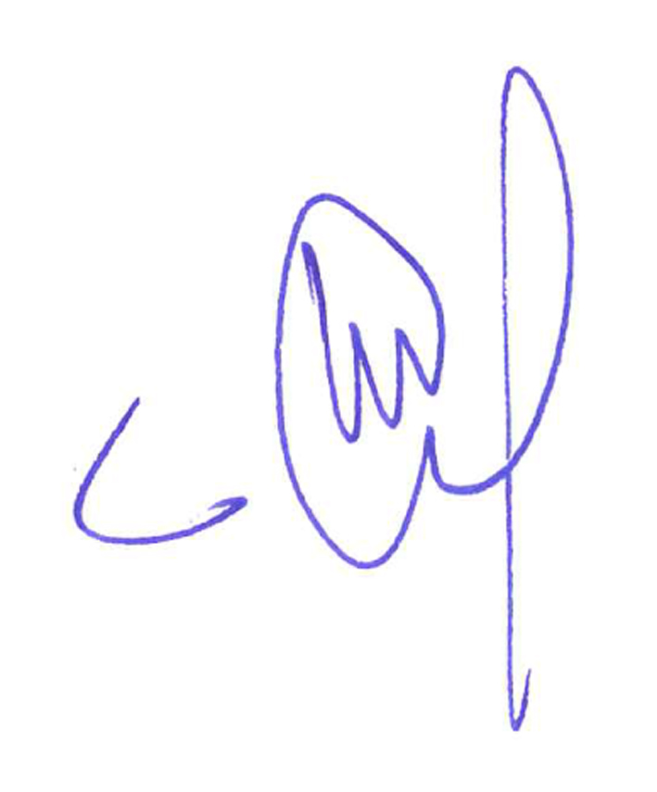
Met vriendelijke groet,

J. (Hans) Schirmbeck
Directeur

Zie ook artikel Binnenlands Bestuur d.d. 23 april 2015

